Логопед

Описание профессии | Логопед (от греч. logos – речь и paideia – воспитание) — специалист по исправлению дефектов дикции у взрослых и детей. Кстати, недавно центр профориентации ПрофГид разработал точный тест на профориентацию, который сам расскажет, какие профессии вам подходят, даст заключение о вашем типе личности и интеллекте.
Качества, необходимые для работы | - эмпатия — способность чувствовать эмоциональное состояние другого человека и сопереживать ему;  - коммуникабельность — умение подобрать нужные слова, найти компромиссное решение, выстроить отношения, достичь взаимопонимания;  - доброжелательность — без этого качества сложно работать с людьми;  - адекватная самооценка;  - искреннее желание помочь;  - увлеченность своим делом;  - тактичность;  - эмоциональная стабильность;  - умение не пропускать через себя чужие проблемы и отключаться от решения рабочих вопросов в свободное время (в противном случае неизбежно эмоциональное и профессиональное выгорание);  - аккуратность;  - умение принимать решения;  - настойчивость;  - способность фокусировать внимание на положительных моментах — замечать сильные стороны ребенка, видеть его возможности, верить в способности каждого подопечного и в результативность коррекционно-развивающей работы.
Предметы в школе, которые требуют усиленного (углубленного) изучения | - ЦТ/ЦЭ по белорусскому/русскому языку  - ЦТ/ЦЭ по биологии  - ЦТ/ЦЭ по истории Беларуси
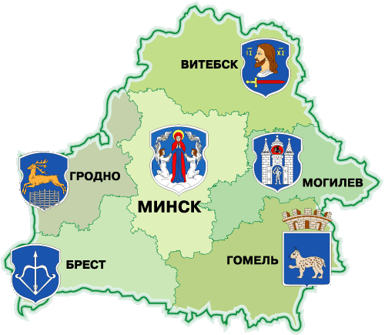  Где можно получить профессию | ВУЗы (специальность логопедия)  - БрГУ имени А. С. Пушкина - https://www.brsu.by/  - ГрГУ им. Янки Купалы - https://www.grsu.by/  - БГПУ им. М. Танка - https://bspu.by/  - МГУ им. Кулешова - https://msu.by/  - МГПУим. И.П. Шамякина - https://mspu.by/  Колледжи (специальность логопедия)  - Пинский колледж БрГУ имени А. С. Пушкина  - Полоцкий колледж ВГУ имени П.М. Машерова  - Рогачевский государственный педагогический колледж  - Лидский колледж УО «Гродненский государственный университет им. Я. Купалы»  - Солигорский государственный колледж
Применение профессии | - Здравоохранение  - Образование  - Частные центры  - Частная практика
Преимущества профессии | - Помощь людям  - Творческая работа  - Возможность частной практики  - Востребованность профессии
Недостатки профессии | - Нужно долго добиваться результата  - Высокая вероятность эмоционального выгорания  - Невысокие зарплаты у новичков  - Сильные психоэмоциональные нагрузки
Реклама | 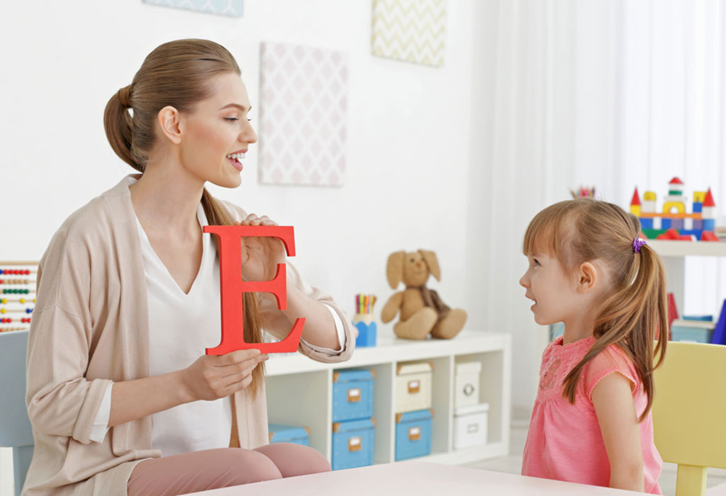  Каждый ребенок-уникален, и каждая речь-это сокровище, которое мы можем раскрыть!

